Space

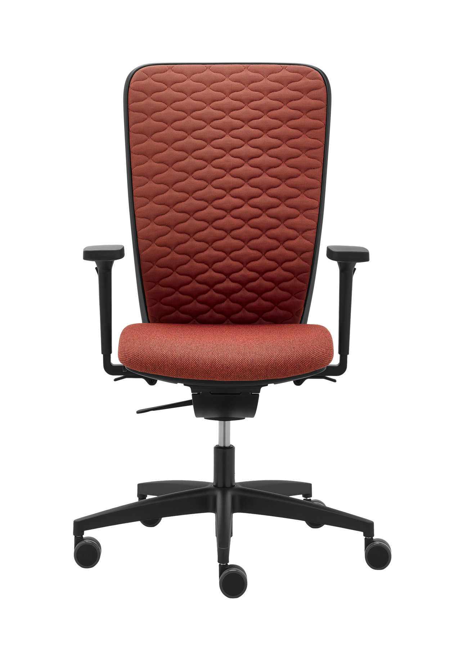

|  |  |
| --- | --- |
| **SPACE SP 1523** | Design: Robin Platt (GB) Výrobce: RIM CZ a.s. |

**SPACE SP 1523**

Prémiová ergonomická židle SPACE splňuje nejpřísnější kritéria pro kancelářské sezení. Model SP 1523 s elegantní a unikátní mechanikou je ideální volbou pro ty, co si i při krátkodobém sezení chtějí dopřát ten nejlepší komfort.

|  |  |
| --- | --- |
| Mechanika | SYNCHRO-ECO-FLEX – elegantní synchronní mechanika se samonastavitelným přítlakem zádové opěry, závisející na tělesné hmotnosti uživatele od 45 do 120 kg. Unikátní celoplastová konstrukce mechaniky pracuje na základě pružnosti plastového materiálu. Výškové nastavení sedáku v rozmezí 430-550 mm. Záklon opěry v rozmezí 18°, aretace záklonu opěry v jedné (základní) poloze 0°. Unikátní konstrukce mechaniky umožňuje snadnou separaci materiálů k ekologické recyklaci. |
| Sedák | Výplň tvoří PUR pěna stříkaná do formy o tloušťce 50 mm, objemové hmotnosti 70 kg/m3, potažen látkou nebo kůží. Sedák má zaoblenou přední hranu, která zabraňuje nežádoucímu tlaku na spodní část nohou. Má ergonomický tvar pro správné a pohodlné sezení. Materiál plastů polyamid. Integrovaný posuv sedáku v rozsahu 70 mm. |
| Opěra | Plastový rám opěry s vnitřním děrovaným dílem a integrovaným zvedáním s hloubkově stavitelnou bederní opěrkou v rozmezí 25 mm, potažený dle volby síťovinou vysoké pevnosti pro dobrou podporu zad se zajištěním dobré cirkulace vzduchu. Opěra je výškově stavitelná v rozsahu 70 mm. Materiál plastů polyamid. |
| Čalounění | Sedák – dle výběru z aktuální nabídky látek a kůží  Opěra   * síťovina Tale, barvy dle výběru z nabídky, 99% PCR (recyklovaný polyester od spotřebitele),  1% polyester * síťovina K+R 482 černá, materiál 100% polyester * síťovina K+R, barvy dle výběru z nabídky, materiál 97% polyester, 2% polyamid,1% elastan * síťovina OMEGA, černá * 3D Knit (červená, béžová, zelená) |
| Podnož | Pětiramenný stabilní kříž ø 700 mm, materiál polyamid. |
| Kolečka | Tvrdá dvojitá kolečka o ø 60 mm, černá, brzděná v závislosti na zatížení pro měkké podlahové kryty. (Podle DIN EN 12529). Židle se při uvolnění nehýbe, minimalizuje se riziko nehody. |
| Plastové díly | Probarvené, černé. To zajišťuje stálost barev i při hlubokých škrábancích a rýhách.  Barva výplně opěradla černá nebo šedá. |
| Područky | * **093 3F** černéceloplastové područky, materiál polyamid. Opěrná plocha područek z měkčeného PUR. Výškově nastavitelná v rozmezí 100 mm, do šířky nastavitelná v rozmezí 35 mm a hloubkově nastavitelná v rozmezí 40 mm. Područky splňují rozměrové a ergonomické podmínky dle normy EN 1335-1:2020 **Typ B**. * **094 4F** černé celoplastové područky, materiál polyamid. Opěrná plocha područek z měkčeného TPU. Výškově nastavitelná v rozmezí 115 mm, do šířky nastavitelná v rozmezí 65 mm a hloubkově nastavitelná v rozmezí 70 mm. Opěrná plocha područek je rotačně nastavitelná v rozsahu 360°. Područky splňují rozměrové a ergonomické podmínky dle normy EN 1335-1:2020 **Typ Ax** a **Typ A**. |
| Volitelné doplňky | * Záhlavník – černý plast * Plast – černo-šedá kombinace opěry * Věšák černý plast, DO 021 * Plynovka s odpružením dosedu * Kolečka – měkká, brzděná |
| Záruka | 10 let (viz Obchodní podmínky) |
| Rozměry (mm) |  |